Historias de usuario: Rutas publicas La Paz

Integrantes:
Jehoavana Fernanda Sarmiento Morales
Maritza Karen Flores Velasquez
Luis Medina
Carlos Cavero
Buscar la ruta de una línea especifica
Hecho por: Jehovana Fernanda Sarmiento Morales
Historia de usuario
Historia de Usuario
Número: 1 | Usuario: Cliente
Nombre historia: Buscar la ruta de una línea especifica
Prioridad en aplicación:  Alta |  | Dificultad de desarrollo:  Media
Puntas estimados: 4 |  | Iteración asignada: 3
Programador responsable: Fernanda Sarmiento
Descripción:
Yo como cliente quiero que el Bot me muestre la ruta de una línea (de teleférico o puma Katari) para:
- Gestionar el dinero asignado a transporte
- Toma de decisiones (por donde puedo ir, donde me puedo hospedar, etc.)

Observaciones:
- El cliente puede escoger cualquier tipo de línea existente en la lista
- El cliente puede escoger cualquier línea existente en la lista
- El cliente en ningún caso puede escoger una opción inexistente. En caso de poner una opción inexiste el Bot ira directamente al inicio

Criterios de aceptación

- Dado que el usuario está en el menú principal, cuando oprime el botón “Buscar una línea específica” entonces se mostrará atreves de un menú de botones los tipos de transportes

- Dado que el usuario está en el menú de línea específica, cuando oprime el botón de algún tipo de transporte, entonces se mostrará atreves de un menú de botones los transportes con esas características

- Dado que el usuario está en el menú de transportes con las mismas características anteriormente pautadas, cuando oprime el botón de algún transporte, entonces se mostrará un URL el cual llevara a la ruta del transporte (atreves de mymaps)

Mockups

- Cliente: escogerá la opción “Buscar una línea específica” del menú principal
- Bot: Enviara las opciones de tipos de transporte en forma de menú de botones
- Cliente: Enviara el tipo de transporte escogido
- Bot: Enviara las líneas del transporte elegido en forma de menú de botones
- Cliente Enviara la línea seleccionada
- Bot: Enviara un enlace (sacado de la base de datos) con la ruta de la línea seleccionada
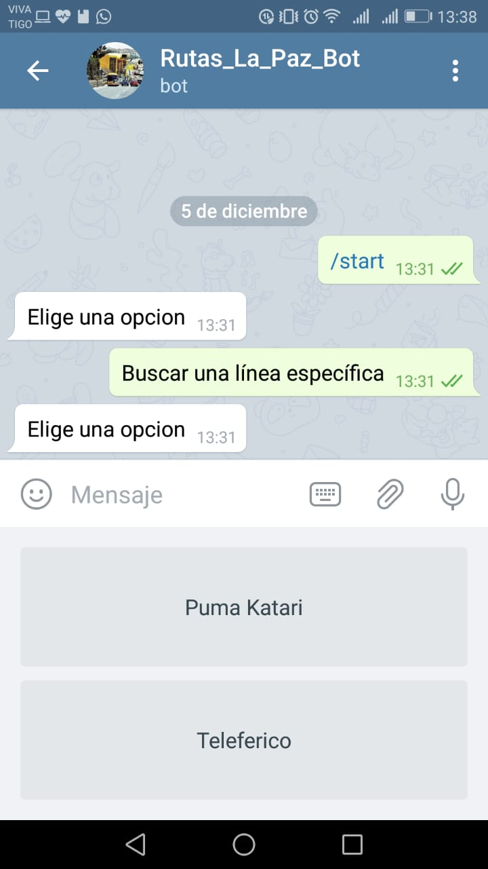
Figura 1: Muestra el mockup de las acciones 1-2

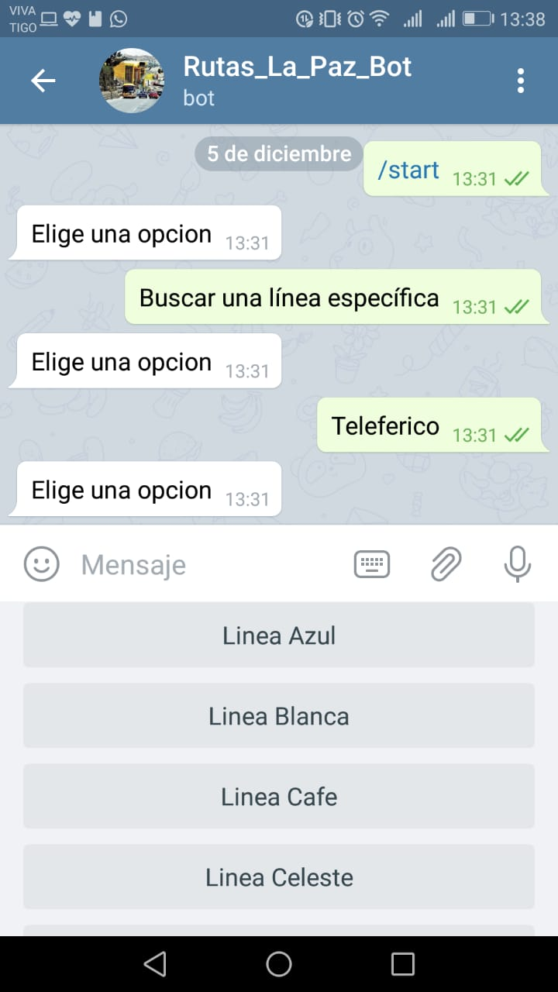
Figura 2: Muestra el mockup de las acciones 3-4 con la opción elegida Teleférico

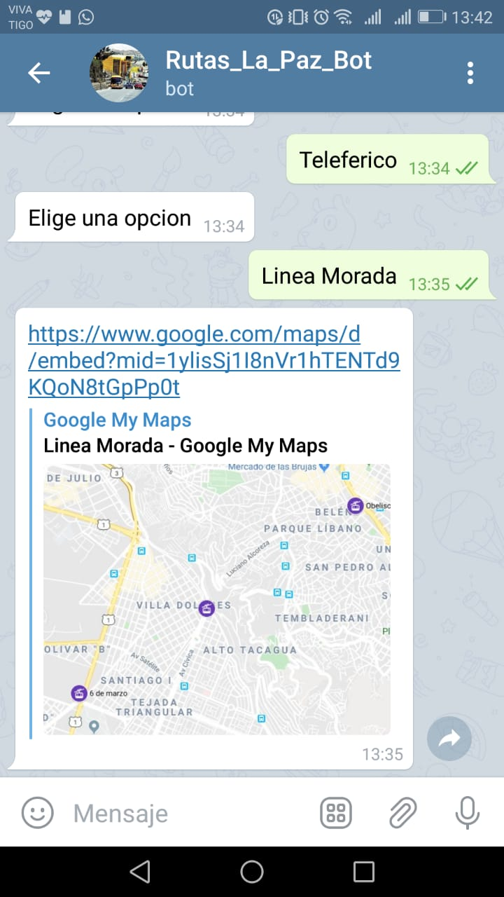
Figura 3: Muestra el mockup de las acciones 5-6 con la opción elegida Línea Morada (ejemplo)

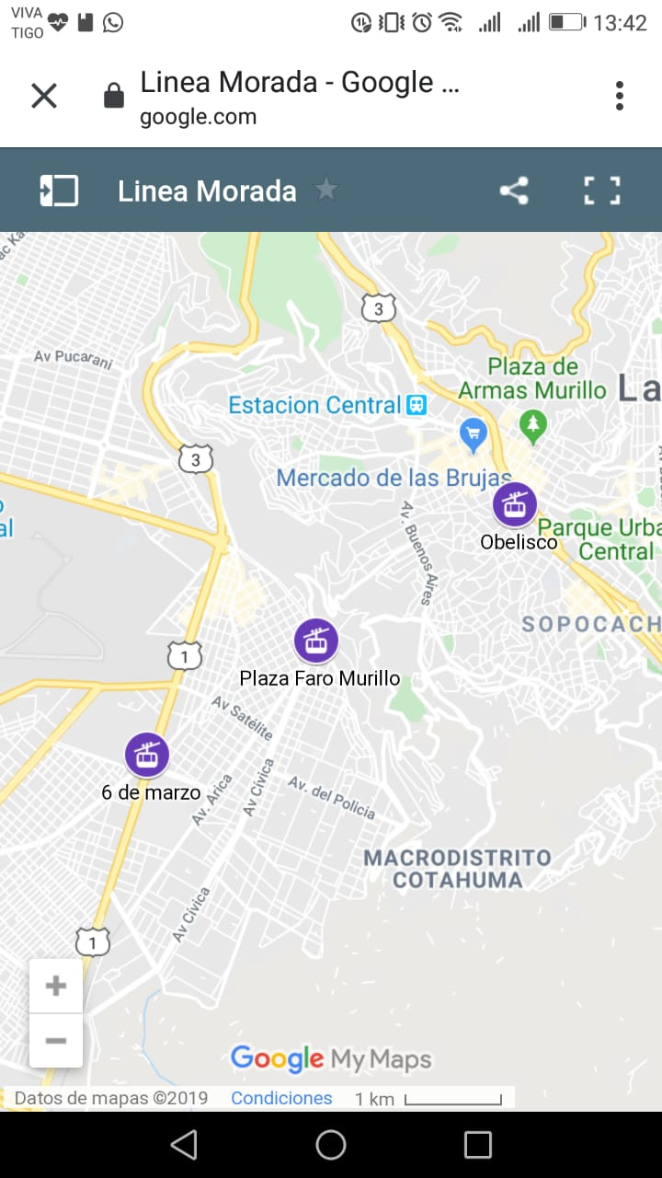
Figura 4: Se muestra el resultado en “my maps” de la línea seleccionada

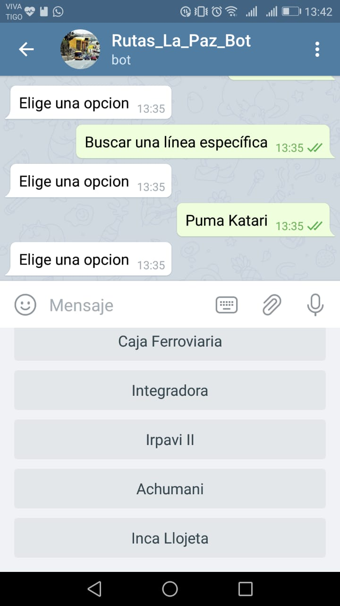
Figura 5: Muestra el mockup de las acciones 3-4 con la opción elegida Puma Katari

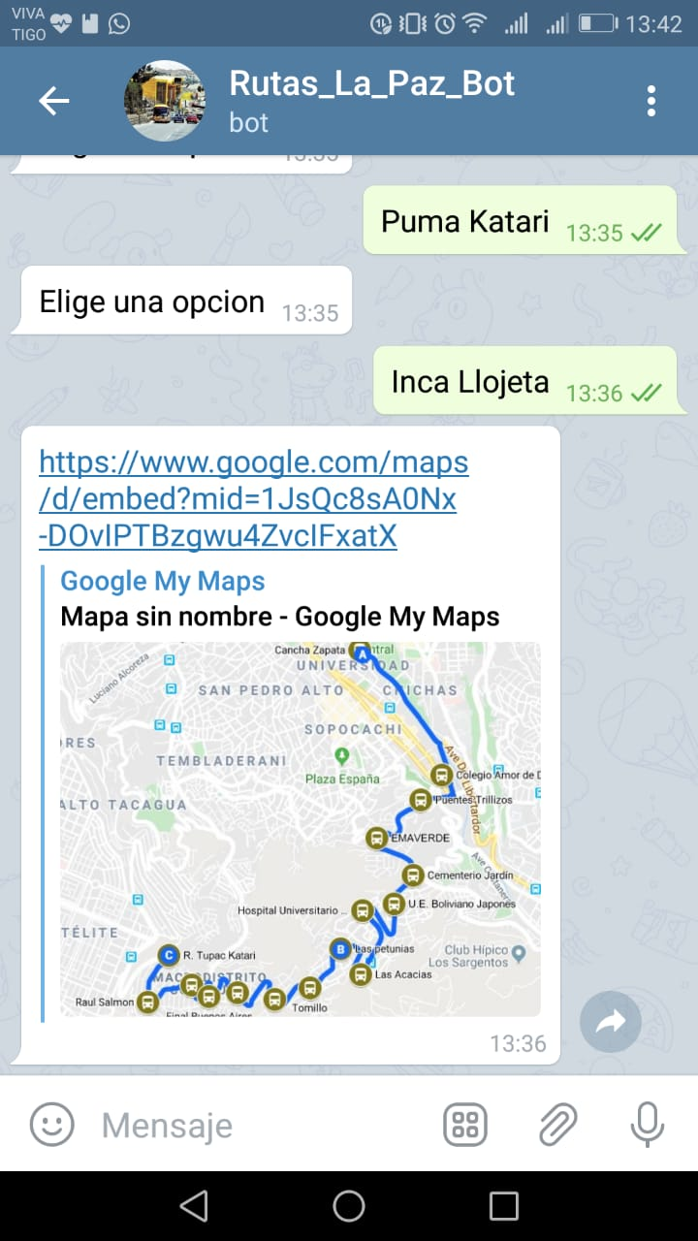
Figura 6: Muestra el mockup de las acciones 5-6 con la opción elegida Inca Llojeta (ejemplo)

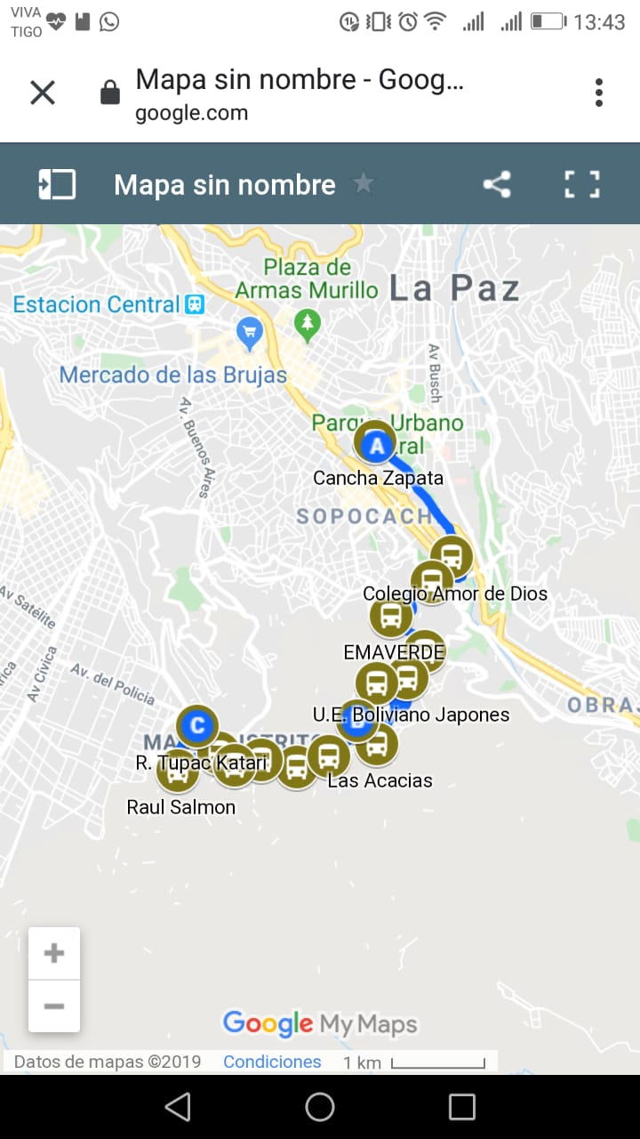
Figura 7: Se muestra el resultado en “my maps” de la línea seleccionada

Diagrama de actividad
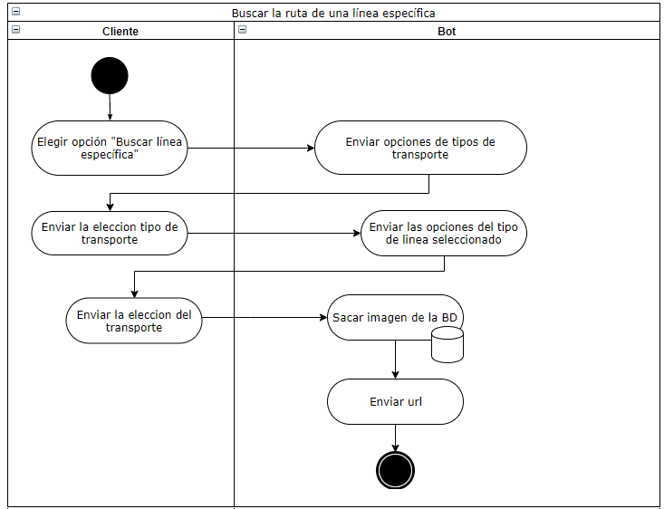
Figura 8: Muestra el diagrama de actividades de esta historia de usuario

Diagrama entidad relación

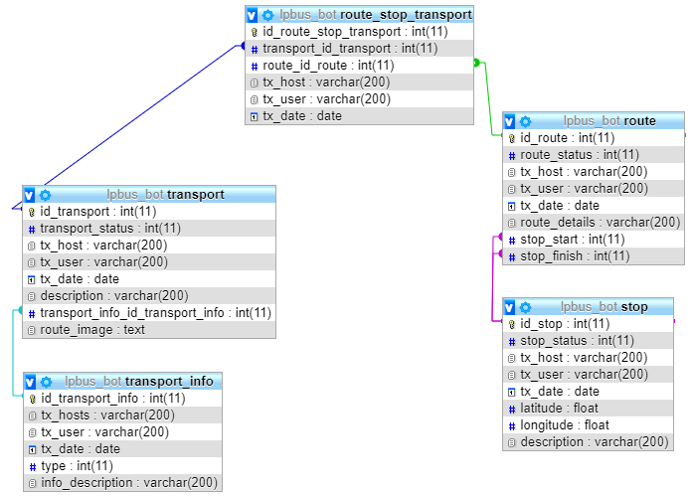
Figura 9: Muestra las tablas que usara esta historia de usuario

Se utilizara las tablas “transport”, “transport_info” , “route_stop_transport” ,”route” y “stop”.

De la tabla “transport_info” se utilizara el atributo “info_description” el cual mostrara el tipo de transporte (ejemplo: teleférico).
De la tabla “transport” se utilizara el atributo “description” el cual mostrara la ruta del transporte (ejemplo: Inca Llojeta). Ademas de usar “route_image” El cual contendrá los URLs de las paginas con las paradas de la ruta.
Estos links se crean con la tabla “stop” se utilizara los atributos “latitude” y ““latitude” los cuales son seleccionados según el transporte, se hace los querys comparando las llaves primarias y foráneas de las tablas “transport” , “route_stop_transport” y ”route” mas o menos como un camino para llegar a stop.

Por ultimo en todas las tablas tenemos los atributos “tx_user”, “tx_host” y “tx_date” los cuales sirven para el control de la gestión de la base de datos

Excepciones o Ayuda
Hecho por: Jehovana Fernanda Sarmiento Morales

Historia de usuario

Historia de Usuario
Número: 4 | Usuario: Usuario
Nombre historia: Ayuda
Prioridad en aplicación:  Baja |  | Dificultad de desarrollo:  Baja
Puntos estimadas: 4 |  | Iteración asignada: 2
Programador responsable: Fernanda Sarmiento
Descripción:
Yo como cliente quiero que el bot me muestre las preguntas frecuentes sobre dudas que se han tenido o también consultar directamente sobre un error que tengo para tener más información de cómo arreglar mi error o si mi error es normal o un fallo accidental.

Observaciones:
- El cliente puede escoger cualquiera de las opciones que son: preguntas frecuentes o consultar directamente al encargado.

Criterios de aceptación

- Dado que el usuario está en el menú principal, cuando oprime el botón “Ayuda” entonces se mostrará atreves de un menú de botones las preguntas frecuentes mas un botón llamado “Otra pregunta”

- Dado que el usuario está en el menú de ayuda, cuando oprime el botón de algúna pregunta, entonces se enviara un mensaje con la respuesta predeterminada

Mockups

- Cliente: escogerá la opción “Ayuda” del menú principal
- Bot: Enviara las preguntas frecuentes en forma de botones adicionalmente se enviara el botón “Otra pregunta”
- Cliente: Pulsara sobre la pregunta que desea saber
- Bot: Enviara la respuesta a la pregunta echa, en caso se pulse el botón “Otra opción”, este enviara la invitación al chat de ayuda sobre el bot.

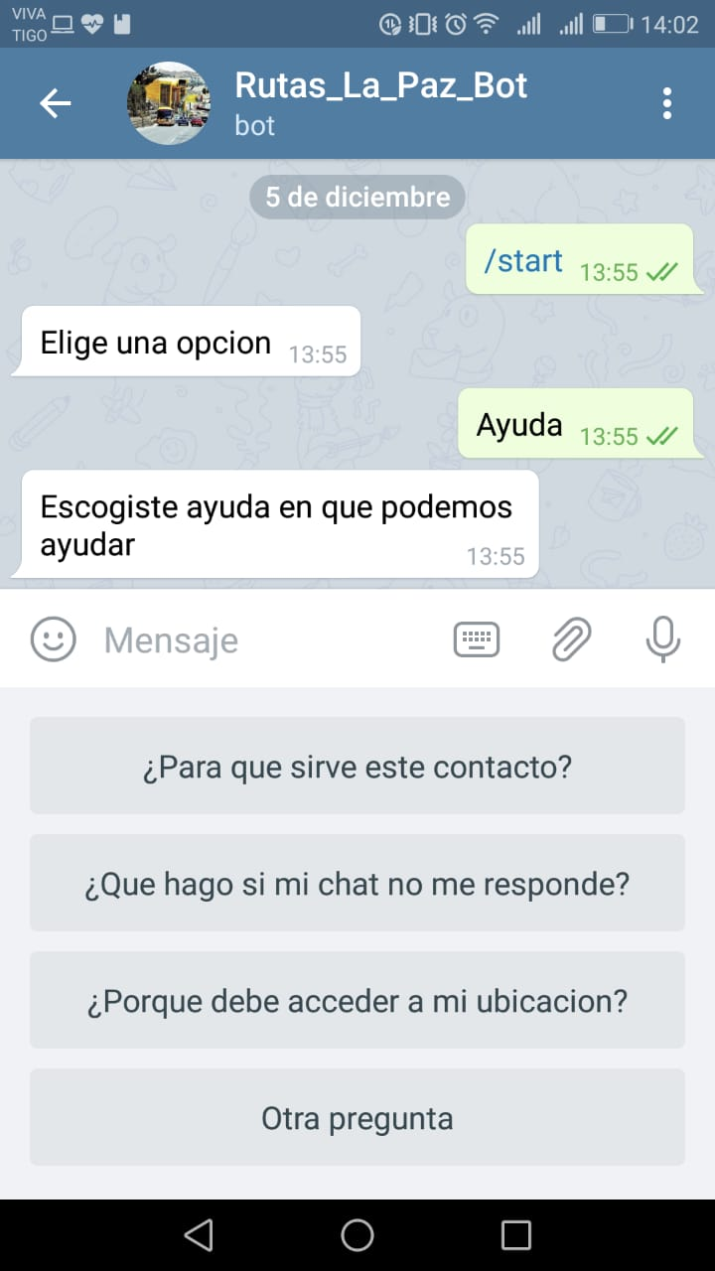
Figura 9: Muestra el mockup de las acciones 1-2

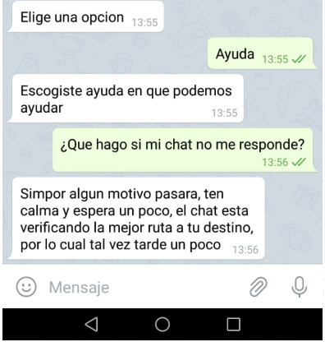
Figura 10: Muestra el mockup de las acciones 3-4 siendo una pregunta frecuente el ejemplo
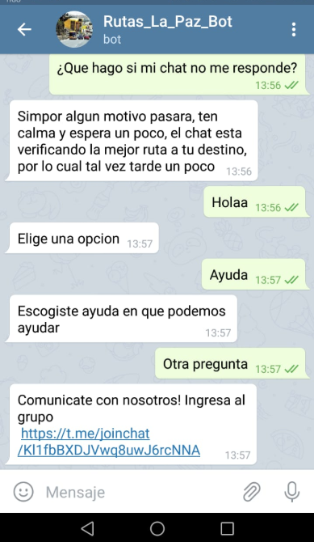
Figura 11: Muestra el mockup de las acciones 3-4 siendo el ejemplo la opción “Otra pregunta”

Diagrama de actividad

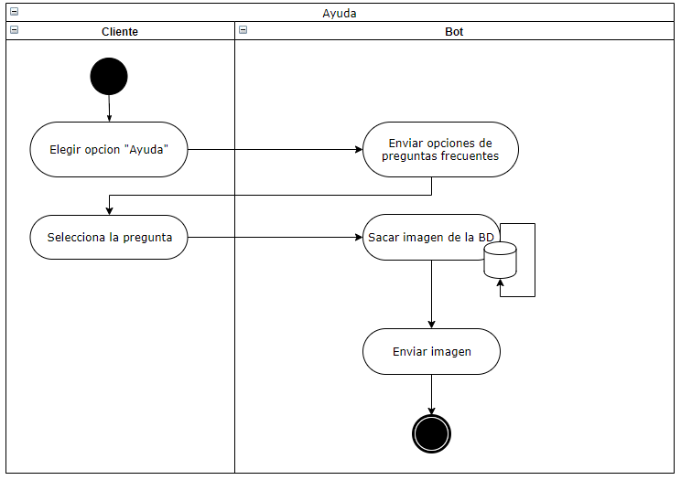
Figura 12: Muestra el diagrama de actividades de esta historia de usuario

Diagrama entidad relación

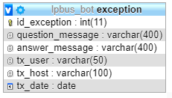
Figura 13: Muestra la tabla del diagrama entidad relación que se usara para la opción “Ayuda”

Se utilizara la tabla excepciones la cual es una tabla aislada por así decirlo.
Esta tabla consta de 6 atributos el primero el Id de identificación, seguido de “question_message” el cual mostrara las preguntas incluidas como preguntas frecuente, el atributo “answer_message” el cual contendrá la respuesta a la pregunta frecuente.

Por ultimo tenemos los atributos “tx_user”, “tx_host” y “tx_date” los cuales sirven para el control de la gestión de la base de datos

